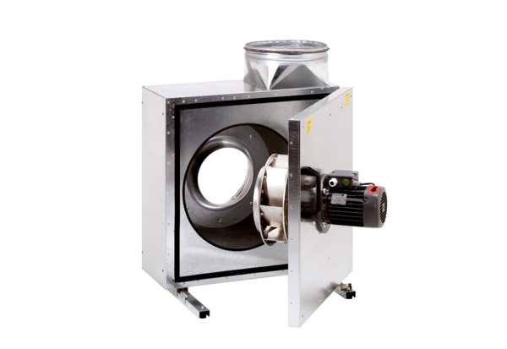Hangszigetelt elszívódoboz EKR 25-2Csomagolási egység: 1 darabVálaszték: C
Termékszám: 0080.0883Gyártó: MAICO

